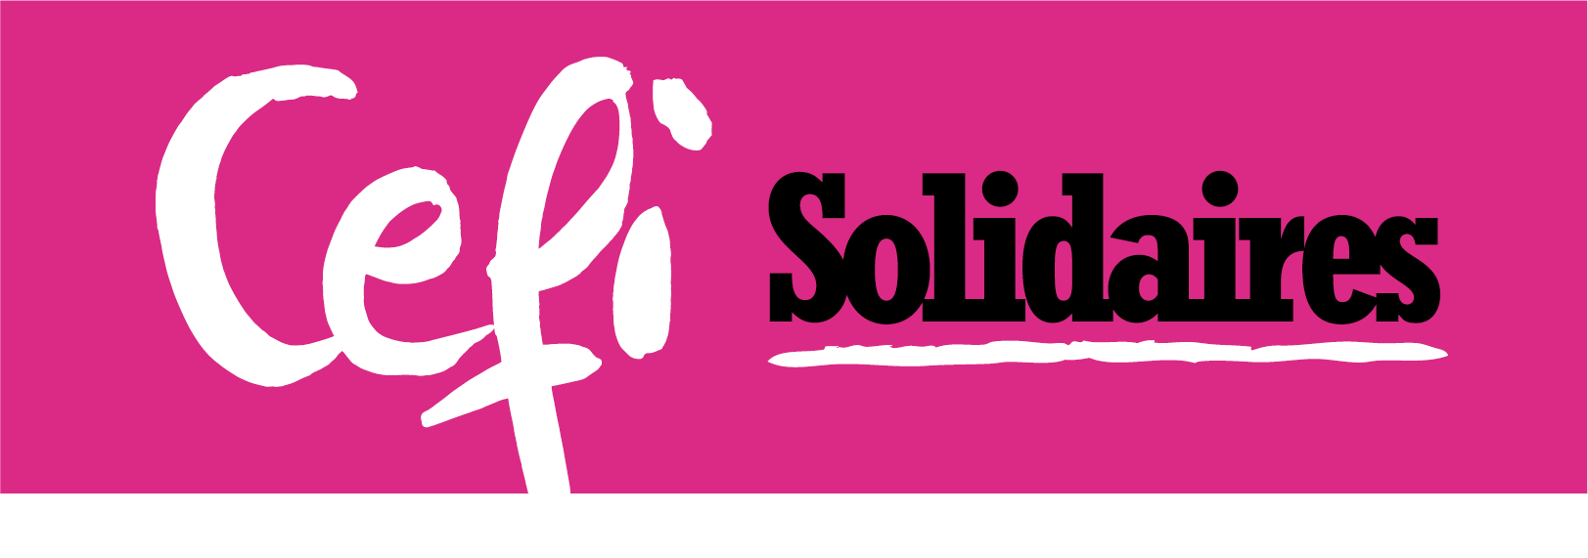
31 rue de la Grange-aux-Belles 75010 Paris – cefi@solidaires.org

Déclaration d'organisation d'une formation

économique, sociale et syndicale

À Cuiseaux le 09/05/2023

Structure organisatrice : SNUPFEN-Solidaires

Intitulé de la formation : Formation sylvicole syndicale du SNUPFEN Solidaires Grand-Est

Court résumé :

Formation syndicale sylvicole ayant pour but d’échanger et de se former autour du sujet de l’impact écologique du réchauffement climatique sur les écosystèmes forestiers et par voie de conséquence sur le modèle économique et social de l’ONF.

Texte complet de présentation de la formation :

Face au réchauffement climatique et à ses répercussions sur les écosystèmes forestiers, le Snupfen-Solidaires Grand-Est souhaite réinvestir le domaine de la formation sylvicole de terrain abandonné par la direction de l’O.N.F.
Cette formation a pour vocation de réouvrir des espaces permettant à nous toutes et tous d'enrichir nos connaissances forestières et écologiques afin de construire une approche la plus juste possible de nos écosystèmes et des grandes questions qui s'y posent.

Au-delà de l’aspect écologique, la formation permettra aux participants de se questionner et de débattre sur les répercutions qu’entraine le réchauffement climatique sur le modèle économique et surtout social de l’ONF.

C'est pourquoi nous avons déjà organisé ce type de journées en 2017 et en 2019, respectivement aux Pays des Lacs (54) et en Haute-Marne, puis dernièrement aux mois d’avril et octobre 2022 à Senones (88). Elles furent très suivies et nous ont encouragé à continuer sur cette voie.

Ces journées d’information et de formation sylvicoles et syndicales sont le prolongement des 2 numéros du Béret Qui Fume n°s 111 et 112 de décembre 2021, spécialement consacrés à des questions de techniques forestières, notamment liées aux dépérissements.

Dates de la formation : Du 12 06 2023 AM au 14 06 2023 M

Nombre de jours : 2 jours

Lieu de la formation : Senones dans les Vosges

Animateurs-trices : M. HANZO Frédéric, M. BEDEL Frédéric, M. GEORGES Samuel, M. BONNAIRE Eric.

Intervenant-es extérieur-es (le cas échéant) :
M. Max Bruciamacchie (Agroparistech, AFI)
Mme CHARENNAT Alicia (RAF)

Coordonnées pour s'inscrire ou pour tout contact :

pmartin.snupfen@outlook.fr 06 15 83 55 19

Responsable de la formation :
M. BEDEL Frédéric 06.16.30.74.34

Coordonnées mail responsable :
frederic.bedel@onf.fr

Formation facturée Non

Égide de formation CEFI Oui

Autre Non

